УТВЕРЖДЕН
распоряжением Администрации
городского округа "Город Архангельск"
от 4 октября 2021 г. № 4017р

Проект межевания территории
муниципального образования "Город Архангельск"
в границах просп. Обводный канал, ул. Серафимовича, просп. Советских космонавтов и ул. Поморской площадью 8,7593 га

Основная часть проекта межевания территории

Основная часть проекта межевания территории включает в себя текстовую часть и чертежи межевания территории.
Текстовая часть проекта межевания территории включает в себя:
перечень и сведения о площади образуемых земельных участков, в том числе возможные способы их образования;
перечень и сведения о площади образуемых земельных участков, которые будут отнесены к территориям общего пользования или имуществу общего пользования, в том числе в отношении которых предполагаются резервирование
и (или) изъятие для государственных или муниципальных нужд;
вид разрешенного использования образуемых земельных участков
в соответствии с проектом планировки территории;
целевое назначение лесов, вид (виды) разрешенного использования лесного участка, количественные и качественные характеристики лесного участка, сведения
о нахождении лесного участка в границах особо защитных участков лесов;
сведения о границах территории, в отношении которой утвержден проект межевания, содержащие перечень координат характерных точек этих границ
в системе координат, используемой для ведения Единого государственного реестра недвижимости.
На чертежах межевания территории отображаются:
границы планируемых (в случае, если подготовка проекта межевания территории осуществляется в составе проекта планировки территории)
и существующих элементов планировочной структуры;
красные линии, утвержденные в составе проекта планировки территории,
или красные линии, утверждаемые, изменяемые проектом межевания территории;
линии отступа от красных линий в целях определения мест допустимого размещения зданий, строений, сооружений;
границы образуемых и (или) изменяемых земельных участков, условные номера образуемых земельных участков, в том числе в отношении которых предполагаются их резервирование и (или) изъятие для государственных
или муниципальных нужд;
границы публичных сервитутов.

Материалы по обоснованию проекта межевания территории
Материалы по обоснованию проекта межевания территории включают
в себя чертежи, на которых отображаются:
границы существующих земельных участков;
границы зон с особыми условиями использования территорий;
местоположение существующих объектов капитального строительства;
границы особо охраняемых природных территорий;
границы территорий объектов культурного наследия;
границы лесничеств, участковых лесничеств, лесных кварталов, лесотаксационных выделов или частей лесотаксационных выделов.
Опись чертежей:
Чертеж межевания территории с указанием границ образуемых и изменяемых земельных участков. Масштаб 1:1000.
Чертеж межевания территории с указанием границ зон с особыми условиями использования территории. Масштаб 1:1000.

Исходные данные

Проект межевания территории муниципального образования "Город Архангельск" в границах просп. Обводный канал, ул. Серафимовича,
просп. Советских космонавтов и ул. Поморской площадью 8,7593 га выполнен
на основании распоряжения Главы городского округа "Город Архангельск".
Проект межевания разработан в соответствии с Градостроительным кодексом Российской Федерации от 29 декабря 2004 года №190-ФЗ; Земельным кодексом Российской Федерации от 25 октября 2001 года №136-ФЗ; СП 42.13330.2016 "Градостроительство. Планировка и застройка городских и сельских поселений. Актуализированная редакция СНиП 2.07.01-89*", Генеральным планом муниципального образования "Город Архангельск", утвержденным постановлением министерства строительства и архитектуры Архангельской области от 2 апреля
2020 года № 37-п, Правилами землепользования и застройки городского округа "Город Архангельск", утвержденными постановлением министерства строительства
и архитектуры Архангельской области от 29 сентября 2020 года № 68-п
(с изменениями).
В работе учитывалась и анализировалась следующая документация:
Генеральный план муниципального образования "Город Архангельск", утверждённый постановлением министерства строительства и архитектуры Архангельской области от 2 апреля 2020 года № 37-п;
Проект планировки центральной части муниципального образования "Город Архангельск" в границах ул. Смольный Буян, наб. Северной Двины, ул. Логинова
и просп. Обводный канал, утвержденный распоряжением мэра города Архангельска от 20 декабря 2013 года № 4193р (с изменениями);
Распоряжение Главы городского округа "Город Архангельск" от 29 марта
2021 года № 1031р "О подготовке документации по планировке территории муниципального образования "Город Архангельск" в границах просп. Обводный канал, ул. Серафимовича, просп. Советских космонавтов и ул. Поморской площадью 8,7593 га";
Правила землепользования и застройки городского округа "Город Архангельск", утвержденные постановлением министерства строительства
и архитектуры Архангельской области № 68-п от 29 сентября 2020 года;
топографический план масштаба 1:500, выданный департаментом градостроительства Администрации городского округа "Город Архангельск";
кадастровый план территории от 24 мая 2021 года № КУВИ-002/2021-61019471, выданный ФГБУ "Федеральная кадастровая палата Федеральной службы государственной регистрации, кадастра и картографии" на кадастровый квартал 29:22:050502.

Основная часть проекта межевания территории
Текстовая часть проекта межевания территории
Перечень и сведения о площади образуемых земельных участков, в том числе возможные способы их образования

При анализе исходной документации выявлено, что проектируемые земельные участки, расположенные в границах просп. Обводный канал, ул. Серафимовича, просп. Советских космонавтов и ул. Поморской будут сформированы в кадастровом квартале 29:22:050502 на территории, в отношении которой подготовлен проект планировки центральной части муниципального образования "Город Архангельск"
в границах ул. Смольный Буян, наб. Северной Двины, ул. Логинова и пр. Обводный канал, утвержденный распоряжением мэра города Архангельска от 20 декабря 2013 года
№ 4193р (с изменениями).
В границах данной территории возможно размещение новых объектов капитального строительства.
Категория земель: земли населенных пунктов.
Общая площадь территории проектирования составляет 8,7593 га.
Функциональное назначение территориальной зоны, в границах которой разрабатывается проект межевания территории – зона застройки малоэтажными жилыми домами (кодовое обозначение – Ж2), зона застройки среднеэтажными жилыми домами (кодовое обозначение – Ж3), зона застройки многоэтажными жилыми домами (кодовое обозначение – Ж4), зона транспортной инфраструктуры (кодовое обозначение – Т) и зона специализированной общественной застройки (кодовое обозначение – О2).
Формирование проектных границ земельных участков выполнено в пределах красных линий с учетом существующей градостроительной ситуации и фактического использования территории, положения границ сформированных земельных участков, зарегистрированных в Едином государственном реестре недвижимости.
Перечень и сведения о площади образуемых земельных участков, в том числе возможные способы их образования представлены в таблице 1.
Таблица 1 – Перечень и сведения о площади образуемых земельных участков
Проектируемый земельный участок, обозначение | Проектная площадь, кв.м | Исходные характеристики
I этап
29:22:050502:ЗУ1 | 9030 | Земли государственной собственности, земельные участки 29:22:050502:894, 29:22:050502:1621, 29:22:050502:1624
29:22:050502:ЗУ2 | 1527 | Земли государственной собственности, земельные участки 29:22:050502:894, 29:22:050502:1621, 29:22:050502:1624
29:22:050502:ЗУ3 | 1500 | Земли государственной собственности, земельные участки 29:22:050502:894, 29:22:050502:1621, 29:22:050502:1624
29:22:050502:ЗУ4 | 1969 | земельные участки 29:22:050502:108, 29:22:050502:118
29:22:050502:ЗУ5 | 3028 | земельные участки 29:22:050502:9, 29:22:050502:119, 29:22:050502:71
29:22:050502:ЗУ6 | 942 | Земли государственной собственности, земельный участок 29:22:050502:1059
29:22:050502:ЗУ7 | 500 | Земли государственной собственности, земельный участок 29:22:050502:1059
29:22:050502:ЗУ8 | 2838 | Земли государственной собственности, земельные участки 29:22:050502:136, 29:22:050502:137, 29:22:050502:1006
29:22:050502:ЗУ9 | 761 | Земли государственной собственности, земельные участки 29:22:050502:136, 29:22:050502:137, 29:22:050502:1006
29:22:050502:ЗУ10 | 3788 | Земли государственной собственности
II этап
29:22:050502:ЗУ28 | 2105 | Земли государственной собственности, земельный участок 29:22:050502:ЗУ4
29:22:050502:ЗУ29 | 1924 | Земли государственной собственности, земельный участок 29:22:050502:ЗУ2
III этап
29:22:050502:ЗУ30 | 3012 | 29:22:050502:ЗУ29, 29:22:050502:ЗУ3
I этап:
Образование земельного участка 29:22:050502:ЗУ1 площадью 9 030 кв. м
с разрешенным использованием: "Многоэтажная жилая застройка (высотная застройка)" путем перераспределения земельных участков с кадастровыми номерами 29:22:050502:894, 29:22:050502:1621, 29:22:050502:1624 и земель, находящихся
в государственной, или муниципальной собственности.*
Образование земельного участка 29:22:050502:ЗУ2 площадью 1 527 кв. м
с разрешенным использованием: "Многоэтажная жилая застройка (высотная застройка)" путем перераспределения земельных участков с кадастровыми номерами 29:22:050502:894, 29:22:050502:1621, 29:22:050502:1624 и земель, находящихся
в государственной, или муниципальной собственности.*
Образование земельного участка 29:22:050502:ЗУ3 площадью 1 500 кв. м
с разрешенным использованием: "Многоэтажная жилая застройка (высотная застройка)" путем перераспределения земельных участков с кадастровыми номерами 29:22:050502:894, 29:22:050502:1621, 29:22:050502:1624 и земель, находящихся
в государственной, или муниципальной собственности.*
*В межевом плане по перераспределению земельных участков с кадастровыми номерами 29:22:050502:894, 29:22:050502:1621, 29:22:050502:1624 и земель, находящихся в государственной, или муниципальной собственности необходимо уточнить границы смежного земельного участка с кадастровым номером 29:22:050502:7.
Образование земельного участка 29:22:050502:ЗУ4 площадью 2 922 кв. м
с разрешенным использованием: "Магазины" путем объединения земельных участков с кадастровыми номерами 29:22:050502:108, 29:22:050502:118.
Образование земельного участка 29:22:050502:ЗУ5 площадью 3 028 кв. м
с разрешенным использованием: "Многоэтажная жилая застройка (высотная застройка). Среднеэтажная жилая застройка" путем объединения земельных участков с кадастровыми номерами 29:22:050502:9, 29:22:050502:119, 29:22:050502:71.
Образование земельного участка 29:22:050502:ЗУ6 площадью 942 кв. м
с разрешенным использованием: "Для размещения административных зданий" путем перераспределения земельного участка с кадастровым номером 29:22:050502:1059
и земель, находящихся в государственной, или муниципальной собственности.
Под объектом проспект Советских космонавтов, дом 64 (объект культурного наследия регионального значения "Дом П.Н. Гринфельдта") образование земельного участка 29:22:050502:ЗУ7 площадью 500 кв. м с разрешенным использованием: "Малоэтажная многоквартирная жилая застройка" путем перераспределения земельного участка с кадастровым номером 29:22:050502:1059 и земель, находящихся в государственной, или муниципальной собственности.
Образование земельного участка 29:22:050502:ЗУ8 площадью 2 838 кв. м
с разрешенным использованием: "Многоэтажная жилая застройка (высотная застройка)" путем перераспределения земельных участков с кадастровыми номерами 29:22:050502:136, 29:22:050502:137, 29:22:050502:1006 и земель, находящихся
в государственной, или муниципальной собственности.
Образование земельного участка 29:22:050502:ЗУ9 площадью 761 кв. м
с разрешенным использованием: "Улично-дорожная сеть" путем перераспределения земельных участков с кадастровыми номерами 29:22:050502:136, 29:22:050502:137, 29:22:050502:1006 и земель, находящихся в государственной, или муниципальной собственности.
Образование земельного участка 29:22:050502:ЗУ10 площадью 3 788 кв. м
с разрешенным использованием: "Образование и просвещение" из земель, находящихся в государственной, или муниципальной собственности.
II этап:
Образование земельного участка 29:22:050502:ЗУ28 площадью 2 105 кв. м
с разрешенным использованием: "Многоэтажная жилая застройка (высотная застройка)" путем перераспределения земельного участка 29:22:050502:ЗУ4 и земель, находящихся в государственной, или муниципальной собственности.
Образование земельного участка 29:22:050502:ЗУ29 площадью 1 924 кв. м
с разрешенным использованием: "Многоэтажная жилая застройка (высотная застройка)" путем перераспределения земельного участка 29:22:050502:ЗУ2 и земель, находящихся в государственной, или муниципальной собственности.
Необходимо изменить разрешенное использование земельного участка
с кадастровым номером 29:22:050502:7 с "Для размещения промышленных объектов" на "Благоустройство территории".
III этап:
Образование земельного участка 29:22:050502:ЗУ30 площадью 3 012 кв. м
с разрешенным использованием: "Многоэтажная жилая застройка (высотная застройка). Образование и просвещение" путем перераспределения земельных участков 29:22:050502:ЗУ29 и 29:22:050502:ЗУ3.
Таблица 2 – Каталог координат
Проектируемый земельный участок, обозначение | Координаты
 | X | Y
29:22:050502:ЗУ1 | 651667,25  651655,46  651607,18  651606,98  651591,59  651587,24  651582,57  651563,00  651562,29  651541,58  651539,91  651535,32  651539,93  651553,66  651554,54  651564,28  651552,21  651550,53  651529,40  651524,52  651531,52  651515,84  651533,66  651549,64  651551,99  651554,54  651564,64  651564,11  651581,24  651598,49  651572,79  651588,88  651605,90  651631,94  651667,25 | 2520258,67  2520272,87  2520331,01  2520330,84  2520317,90  2520314,42  2520319,94  2520304,80  2520305,20  2520331,77  2520333,87  2520330,10  2520323,73  2520304,76  2520305,42  2520291,93  2520283,45  2520285,77  2520270,02  2520265,69  2520256,20  2520243,57  2520220,14  2520231,54  2520228,28  2520230,11  2520217,02  2520216,65  2520194,44  2520207,10  2520243,27  2520255,00  2520267,29  2520232,04  2520258,67
29:22:050502:ЗУ2 | 651514,11  651536,07  651543,53  651553,87  651564,11  651564,64  651554,54  651551,99  651549,64  651533,66  651515,84  651531,52  651524,52  651504,18  651504,08  651503,57  651508,92  651507,31  651499,03  651493,92  651503,77  651514,11 | 2520201,09  2520216,90  2520222,23  2520208,96  2520216,65  2520217,02  2520230,11  2520228,28  2520231,54  2520220,14  2520243,57  2520256,20  2520265,69  2520247,65  2520247,35  2520245,78  2520237,99  2520237,00  2520231,25  2520227,17  2520214,45  2520201,09
29:22:050502:ЗУ3 | 651529,40  651550,53  651549,76  651542,77  651543,50  651529,40  651527,08  651533,75  651528,57  651516,50  651512,56  651510,20  651506,35  651503,94  651494,33  651502,83  651529,40 | 2520270,02  2520285,77  2520286,84  2520296,54  2520297,09  2520315,14  2520318,11  2520322,90  2520329,42  2520317,65  2520313,81  2520314,92  2520319,62  2520317,65  2520309,87  2520300,21  2520270,02
29:22:050502:ЗУ4 | 651562,29  651582,33  651587,09  651606,98  651578,25  651566,00  651559,79  651562,36  651541,58  651562,29 | 2520305,20  2520320,79  2520314,94  2520330,84  2520365,40  2520355,74  2520350,65  2520347,53  2520331,77  2520305,20
29:22:050502:ЗУ5 | 651512,56  651516,50  651528,57  651508,89  651495,74  651488,69  651476,61  651461,57  651453,23  651442,80  651444,06  651467,49  651471,91  651478,01  651485,72  651489,20  651503,94  651506,35  651510,20  651512,56 | 2520313,81  2520317,65  2520329,42  2520354,51  2520349,08  2520358,34  2520375,74  2520364,58  2520358,85  2520351,97  2520348,26  2520322,64  2520317,30  2520311,17  2520305,27  2520305,72  2520317,65  2520319,62  2520314,92  2520313,81
29:22:050502:ЗУ6 | 651422,57  651426,61  651429,38  651419,37  651414,69  651414,12  651406,60  651400,40  651400,20  651393,94  651392,99  651389,66  651381,09  651379,00  651371,40  651358,80  651357,57  651373,55  651391,35  651391,77  651405,46  651387,15  651401,77  651406,34  651406,68  651408,20  651415,60  651422,57 | 2520253,69  2520257,13  2520259,13  2520271,52  2520277,25  2520276,92  2520271,48  2520278,46  2520278,31  2520284,79  2520286,16  2520288,23  2520281,12  2520283,60  2520277,54  2520293,09  2520292,21  2520273,07  2520286,72  2520286,41  2520271,36  2520255,64  2520237,60  2520241,70  2520241,83  2520243,22  2520249,19  2520253,69
29:22:050502:ЗУ7 | 651387,15  651405,46  651391,77  651391,35  651373,55  651373,81  651387,15 | 2520255,64  2520271,36  2520286,41  2520286,72  2520273,07  2520272,75  2520255,64
29:22:050502:ЗУ8 | 651458,69  651468,79  651479,66  651482,67  651498,03  651474,78  651447,58  651443,11  651414,21  651458,69 | 2520454,40  2520462,64  2520449,79  2520449,49  2520462,40  2520490,48  2520523,24  2520528,37  2520508,12  2520454,40
29:22:050502:ЗУ9 | 651474,78  651485,78  651487,63  651489,00  651463,80  651447,58  651474,78 | 2520490,48  2520498,52  2520499,87  2520500,89  2520533,14  2520523,24  2520490,48
29:22:050502:ЗУ10 | 651472,31  651458,69  651414,21  651380,29  651393,80  651396,17  651416,06  651409,05  651423,87  651438,41  651437,40  651446,36  651452,49  651454,09  651466,04  651472,31 | 2520438,37  2520454,40  2520508,12  2520484,36  2520465,46  2520467,34  2520439,51  2520434,51  2520413,40  2520423,79  2520425,04  2520431,34  2520436,73  2520435,00  2520433,12  2520438,37
29:22:050502:ЗУ28 | 651587,24  651591,59  651606,98  651607,18  651578,25  651566,00  651559,79  651539,36  651534,96  651535,32  651539,91  651541,58  651562,29  651563,00  651582,57  651587,24 | 2520314,42  2520317,90  2520330,84  2520331,01  2520365,40  2520355,74  2520350,65  2520334,31  2520330,54  2520330,10  2520333,87  2520331,77  2520305,20  2520304,80  2520319,94  2520314,42
29:22:050502:ЗУ29 | 651514,11  651536,07  651543,53  651553,87  651564,11  651564,64  651554,54  651551,99  651549,64  651533,66  651515,86  651531,52  651524,52  651529,40  651502,83  651499,75  651506,18  651510,59  651511,34  651511,00  651512,79  651513,81  651518,38  651519,22  651509,37  651500,14  651504,08  651503,57  651508,92  651507,31  651499,03  651493,92  651503,77  651514,11 | 2520201,09  2520216,90  2520222,23  2520208,96  2520216,65  2520217,02  2520230,11  2520228,28  2520231,54  2520220,14  2520243,54  2520256,20  2520265,69  2520270,02  2520300,21  2520297,96  2520288,84  2520282,85  2520281,76  2520281,47  2520278,66  2520276,82  2520269,60  2520268,10  2520259,36  2520252,38  2520247,35  2520245,78  2520237,99  2520237,00  2520231,25  2520227,17  2520214,45  2520201,09
29:22:050502:ЗУ30 | 651514,11  651536,07  651543,53  651553,87  651564,11  651564,64  651554,54  651551,98  651549,64  651533,66  651515,84  651531,52  651524,52  651529,40  651550,53  651549,76  651542,77  651543,50  651529,40  651521,29  651512,33  651502,83  651499,75  651506,18  651510,59  651511,34  651511,00  651512,79  651513,81  651518,38  651519,22  651509,37  651500,14  651504,08  651503,57  651508,92  651507,31  651499,03  651493,92  651503,77  651514,11 | 2520201,09  2520216,90  2520222,23  2520208,96  2520216,65  2520217,02  2520230,11  2520228,29  2520231,54  2520220,14  2520243,57  2520256,20  2520265,69  2520270,02  2520285,77  2520286,84  2520296,54  2520297,09  2520315,14  2520309,25  2520306,95  2520300,21  2520297,96  2520288,84  2520282,85  2520281,76  2520281,47  2520278,66  2520276,82  2520269,60  2520268,10  2520259,36  2520252,38  2520247,35  2520245,78  2520237,99  2520237,00  2520231,25  2520227,17  2520214,45  2520201,09

Перечень и площади образуемых земельных участков, которые будут отнесены
к территориям общего пользования или имуществу общего пользования,
в том числе в отношении которых предполагается резервирование
и (или) изъятие для государственных или муниципальных нужд

Перечень и площади образуемых земельных участков, которые будут отнесены к территориям общего пользования представлены в таблице 3.

Таблица 3 – Перечень и сведения о площади образуемых земельных участков
Проектируемый земельный участок, обозначение | Проектная площадь, кв.м | Исходные характеристики
I этап
29:22:050502:ЗУ11 | 307 | Земли государственной, или муниципальной собственности
29:22:050502:ЗУ12 | 106 | Земли государственной, или муниципальной собственности
29:22:050502:ЗУ13 | 35 | Земли государственной, или муниципальной собственности
29:22:050502:ЗУ14 | 794 | Земли государственной, или муниципальной собственности
29:22:050502:ЗУ15 | 64 | Земли государственной, или муниципальной собственности
29:22:050502:ЗУ16 | 148 | Земли государственной, или муниципальной собственности
29:22:050502:ЗУ17 | 30 | Земли государственной, или муниципальной собственности
29:22:050502:ЗУ18 | 657 | Земли государственной, или муниципальной собственности
29:22:050502:ЗУ19 | 615 | Земли государственной, или муниципальной собственности
29:22:050502:ЗУ20 | 695 | Земли государственной, или муниципальной собственности
29:22:050502:ЗУ21 | 961 | Земли государственной, или муниципальной собственности
29:22:050502:ЗУ22 | 287 | Земли государственной, или муниципальной собственности
29:22:050502:ЗУ23 | 293 | Земли государственной, или муниципальной собственности
29:22:050502:ЗУ24 | 165 | Земли государственной, или муниципальной собственности
29:22:050502:ЗУ25 | 127 | Земли государственной, или муниципальной собственности
29:22:050502:ЗУ26 | 82 | Земли государственной, или муниципальной собственности
29:22:050502:ЗУ27 | 228 | Земли государственной, или муниципальной собственности
III этап
29:22:050502:ЗУ31 | 413 | 29:22:050502:ЗУ28, 29:22:050502:ЗУ3
IV этап
29:22:050502:ЗУ32 | 1686 | 29:22:050502:ЗУ30, 29:22:050502:ЗУ18, 29:22:050502:ЗУ19
I этап:
Образование земельного участка 29:22:050502:ЗУ11 площадью 307 кв. м
с разрешенным использованием: "Улично-дорожная сеть" из земель, находящихся в государственной, или муниципальной собственности.
Образование земельного участка 29:22:050502:ЗУ12 площадью 106 кв. м
с разрешенным использованием: "Улично-дорожная сеть" из земель, находящихся в государственной, или муниципальной собственности.
Образование земельного участка 29:22:050502:ЗУ13 площадью 35 кв. м
с разрешенным использованием: "Благоустройство территории" из земель, находящихся в государственной, или муниципальной собственности.
Образование земельного участка 29:22:050502:ЗУ14 площадью 794 кв. м
с разрешенным использованием: "Благоустройство территории" из земель, находящихся в государственной, или муниципальной собственности.
Образование земельного участка 29:22:050502:ЗУ15 площадью 64 кв. м
с разрешенным использованием: "Благоустройство территории" из земель, находящихся в государственной, или муниципальной собственности.
Образование земельного участка 29:22:050502:ЗУ16 площадью 148 кв. м
с разрешенным использованием: "Благоустройство территории" из земель, находящихся в государственной, или муниципальной собственности.
Образование земельного участка 29:22:050502:ЗУ17 площадью 30 кв. м
с разрешенным использованием: "Благоустройство территории" из земель, находящихся в государственной, или муниципальной собственности.
Образование земельного участка 29:22:050502:ЗУ18 площадью 657 кв. м
с разрешенным использованием: "Улично-дорожная сеть" из земель, находящихся
в государственной, или муниципальной собственности.
Образование земельного участка 29:22:050502:ЗУ19 площадью 615 кв. м
с разрешенным использованием: "Улично-дорожная сеть" из земель, находящихся
в государственной, или муниципальной собственности.
Образование земельного участка 29:22:050502:ЗУ20 площадью 695 кв. м
с разрешенным использованием: "Улично-дорожная сеть" из земель, находящихся
в государственной, или муниципальной собственности.
Образование земельного участка 29:22:050502:ЗУ21 площадью 961 кв. м
с разрешенным использованием: "Благоустройство территории" из земель, находящихся в государственной, или муниципальной собственности.
Образование земельного участка 29:22:050502:ЗУ22 площадью 287 кв. м
с разрешенным использованием: "Благоустройство территории" из земель, находящихся в государственной, или муниципальной собственности.
Образование земельного участка 29:22:050502:ЗУ23 площадью 293 кв. м
с разрешенным использованием: "Улично-дорожная сеть" из земель, находящихся
в государственной, или муниципальной собственности.
Образование земельного участка 29:22:050502:ЗУ24 площадью 165 кв. м
с разрешенным использованием: "Улично-дорожная сеть" из земель, находящихся
в государственной, или муниципальной собственности.
Образование земельного участка 29:22:050502:ЗУ25 площадью 127 кв. м
с разрешенным использованием: "Улично-дорожная сеть" из земель, находящихся
в государственной, или муниципальной собственности.
Образование земельного участка 29:22:050502:ЗУ26 площадью 82 кв. м
с разрешенным использованием: "Улично-дорожная сеть" из земель, находящихся
в государственной, или муниципальной собственности.
Образование земельного участка 29:22:050502:ЗУ27 площадью 228 кв. м
с разрешенным использованием: "Улично-дорожная сеть" из земель, находящихся
в государственной, или муниципальной собственности.

III этап:
Образование земельного участка 29:22:050502:ЗУ31 площадью 3 012 кв. м
с разрешенным использованием: "Улично-дорожная сеть" путем перераспределения земельных участков 29:22:050502:ЗУ28 и 29:22:050502:ЗУ3.
IV этап:
Образование земельного участка 29:22:050502:ЗУ32 площадью 1 685 кв. м
с разрешенным использованием: "Улично-дорожная сеть" путем объединения земельных участков 29:22:050502:ЗУ30, 29:22:050502:ЗУ18, 29:22:050502:ЗУ19.

Таблица 4 – Каталог координат
Проектируемый земельный участок, обозначение | Координаты
 | X | Y
29:22:050502:ЗУ11 | 651563,29  651569,66  651546,23  651539,89  651563,29 | 2520180,77  2520185,53  2520216,48  2520211,81  2520180,77
29:22:050502:ЗУ12 | 651569,66  651570,46  651553,77  651553,87  651543,53  651536,07  651539,89  651546,23  651569,66 | 2520185,53  2520186,13  2520208,63  2520208,96  2520222,23  2520216,90  2520211,81  2520216,48  2520185,53
29:22:050502:ЗУ13 | 651486,08  651489,11  651483,57  651480,44  651486,08 | 2520227,02  2520229,08  2520236,62  2520234,09  2520227,02
29:22:050502:ЗУ14 | 651495,66  651483,57  651489,11  651489,71  651503,77  651493,92  651499,03  651498,52  651497,22  651493,06  651494,22  651493,74  651501,87  651503,57  651504,08  651500,14  651509,37  651504,91  651487,67  651486,14  651480,20  651484,09  651487,12  651485,98  651469,24  651495,66 | 2520246,41  2520236,62  2520229,08  2520229,49  2520214,45  2520227,17  2520231,25  2520232,04  2520231,22  2520236,81  2520237,66  2520238,41  2520244,19  2520245,78  2520247,35  2520252,38  2520259,36  2520258,87  2520277,69  2520279,50  2520286,45  2520289,95  2520292,17  2520293,40  2520279,06  2520246,41
29:22:050502:ЗУ15 | 651552,21  651564,28  651561,65  651549,76  651552,21 | 2520283,45  2520291,93  2520295,57  2520286,84  2520283,45
29:22:050502:ЗУ16 | 651561,65  651554,54  651553,66  651555,05  651544,91  651543,50  651542,77  651549,76  651561,65 | 2520295,57  2520305,42  2520304,76  2520302,84  2520295,28  2520297,09  2520296,54  2520286,84  2520295,57
29:22:050502:ЗУ17 | 651544,91  651555,05  651553,66  651543,50  651544,91 | 2520295,28  2520302,84  2520304,76  2520297,09  2520295,28
29:22:050502:ЗУ18 | 651487,12  651490,22  651497,99  651506,18  651499,75  651502,83  651494,33  651489,20  651485,72  651478,01  651471,91  651467,49  651444,06  651442,80  651436,22  651464,74  651485,98  651487,12 | 2520292,17  2520294,44  2520292,93  2520288,84  2520297,96  2520300,21  2520309,87  2520305,72  2520305,27  2520311,17  2520317,30  2520322,64  2520348,26  2520351,97  2520347,54  2520316,49  2520293,40  2520292,17
29:22:050502:ЗУ19 | 651529,40  651539,93  651535,32  651534,96  651534,81  651528,62  651532,70  651494,92  651490,61  651513,67  651508,89  651528,57  651533,75  651527,08  651529,40 | 2520315,14  2520323,73  2520330,10  2520330,54  2520332,09  2520339,40  2520342,73  2520390,41  2520387,32  2520358,16  2520354,51  2520329,42  2520322,90  2520318,11  2520315,14
29:22:050502:ЗУ20 | 651478,11  651505,64  651498,03  651482,67  651479,66  651468,79  651458,69  651472,31  651466,04  651478,11 | 2520431,22  2520452,96  2520462,40  2520449,49  2520449,79  2520462,64  2520454,40  2520438,37  2520433,12  2520431,22
29:22:050502:ЗУ21 | 651410,64  651423,87  651409,05  651390,13  651385,35  651376,94  651378,20  651410,64 | 2520403,94  2520413,40  2520434,51  2520461,33  2520456,85  2520450,83  2520448,99  2520403,94
29:22:050502:ЗУ22 | 651409,05  651416,06  651396,17  651393,80  651390,13  651409,05 | 2520434,51  2520439,51  2520467,34  2520465,46  2520461,33  2520434,51
29:22:050502:ЗУ23 | 651352,46  651354,60  651378,20  651376,94  651357,88  651342,84  651335,64  651352,46 | 2520430,50  2520432,12  2520448,99  2520450,83  2520437,20  2520458,07  2520452,73  2520430,50
29:22:050502:ЗУ24 | 651385,35  651390,13  651375,99  651370,48  651385,35 | 2520456,85  2520461,33  2520481,36  2520477,50  2520456,85
29:22:050502:ЗУ25 | 651390,13  651393,80  651380,29  651375,99  651390,13 | 2520461,33  2520465,46  2520484,36  2520481,36  2520461,33
29:22:050502:ЗУ26 | 651667,25  651671,14  651658,39  651655,46  651667,25 | 2520258,67  2520261,57  2520275,55  2520272,87  2520258,67
29:22:050502:ЗУ27 | 651529,28  651533,96  651510,99  651505,51  651512,43  651514,01  651529,38  651529,28 | 2520155,35  2520158,87  2520189,45  2520185,10  2520175,86  2520176,31  2520155,81  2520155,35
29:22:050502:ЗУ31 | 651502,83  651512,33  651521,29  651529,40  651527,08  651533,75  651528,57  651516,50  651512,56  651510,20  651506,35  651494,33  651502,83 | 2520300,21  2520306,95  2520309,25  2520315,14  2520318,11  2520322,90  2520329,42  2520317,65  2520313,81  2520314,92  2520319,62  2520309,87  2520300,21
29:22:050502:ЗУ32 | 651528,57  651516,50  651512,56  651510,20  651506,35  651494,33  651489,20  651485,72  651478,01  651471,91  651467,49  651444,06  651442,80  651436,22  651464,74  651485,98  651487,12  651490,22  651497,99  651506,18  651499,75  651502,83  651512,33  651521,29  651529,40  651539,93  651535,32  651534,96  651534,81  651528,62  651532,70  651494,92  651490,61  651513,67  651508,89  651528,57 | 2520329,42  2520317,65  2520313,81  2520314,92  2520319,62  2520309,87  2520305,72  2520305,27  2520311,17  2520317,30  2520322,64  2520348,26  2520351,97  2520347,54  2520316,49  2520293,40  2520292,17  2520294,44  2520292,93  2520288,84  2520297,96  2520300,21  2520306,95  2520309,25  2520315,14  2520323,73  2520330,10  2520330,54  2520332,09  2520339,40  2520342,73  2520390,41  2520387,32  2520358,16  2520354,51  2520329,42
Вид разрешенного использования образуемых земельных участков в соответствии
с проектом планировки территории

Виды разрешенного использования образуемых земельных участков
в соответствии с проектом планировки территории представлены в таблице 5.
Таблица 5 – Вид разрешенного использования образуемых земельных участков
Проектируемый земельный участок, обозначение | Проектный вид разрешенного использования
29:22:050502:ЗУ1 | Земли населенных пунктов  Разрешенное использование: многоэтажная жилая застройка (высотная застройка)
29:22:050502:ЗУ5 | Земли населенных пунктов  Разрешенное использование: многоэтажная жилая застройка (высотная застройка), среднеэтажная жилая застройка
29:22:050502:ЗУ6 | Земли населенных пунктов  Разрешенное использование: для размещения административных зданий
29:22:050502:ЗУ7 | Земли населенных пунктов  Разрешенное использование: малоэтажная многоквартирная жилая застройка.
29:22:050502:ЗУ8 | Земли населенных пунктов  Разрешенное использование: многоэтажная жилая застройка (высотная застройка)
29:22:050502:ЗУ9 | Земли населенных пунктов  Разрешенное использование: улично-дорожная сеть
29:22:050502:ЗУ10 | Земли населенных пунктов  Разрешенное использование: образование и просвещение
29:22:050502:ЗУ11 | Земли населенных пунктов  Разрешенное использование: улично-дорожная сеть
29:22:050502:ЗУ12 | Земли населенных пунктов  Разрешенное использование: улично-дорожная сеть
29:22:050502:ЗУ13 | Земли населенных пунктов  Разрешенное использование: благоустройство территории
29:22:050502:ЗУ14 | Земли населенных пунктов  Разрешенное использование: благоустройство территории
29:22:050502:ЗУ15 | Земли населенных пунктов  Разрешенное использование: благоустройство территории
29:22:050502:ЗУ16 | Земли населенных пунктов  Разрешенное использование: благоустройство территории
29:22:050502:ЗУ17 | Земли населенных пунктов  Разрешенное использование: благоустройство территории
29:22:050502:ЗУ20 | Земли населенных пунктов  Разрешенное использование: улично-дорожная сеть
29:22:050502:ЗУ21 | Земли населенных пунктов  Разрешенное использование: благоустройство территории
29:22:050502:ЗУ22 | Земли населенных пунктов  Разрешенное использование: благоустройство территории
29:22:050502:ЗУ23 | Земли населенных пунктов  Разрешенное использование: улично-дорожная сеть
29:22:050502:ЗУ24 | Земли населенных пунктов  Разрешенное использование: улично-дорожная сеть
29:22:050502:ЗУ25 | Земли населенных пунктов  Разрешенное использование: улично-дорожная сеть
29:22:050502:ЗУ26 | Земли населенных пунктов  Разрешенное использование: улично-дорожная сеть
29:22:050502:ЗУ27 | Земли населенных пунктов  Разрешенное использование: улично-дорожная сеть
29:22:050502:ЗУ28 | Земли населенных пунктов  Разрешенное использование: многоэтажная жилая застройка (высотная застройка)
29:22:050502:ЗУ30 | Земли населенных пунктов  Разрешенное использование: многоэтажная жилая застройка (высотная застройка). Образование и просвещение.
29:22:050502:ЗУ32 | Земли населенных пунктов  Разрешенное использование: улично-дорожная сеть

Целевое назначение лесов, вид (виды) разрешенного использования лесного участка, количественные и качественные характеристики лесного участка, сведения
о нахождении лесного участка в границах особо защитных участков лесов.

Информация о целевом назначении лесов, виде разрешенного использования лесного участка, количественные и качественные характеристики лесного участка, сведения о нахождении лесного участка в границах особо защитных участков лесов
в данном проекте не отображается в связи с отсутствием в границах проектирования лесных участков.

Сведения о границах территории, в отношении которой утвержден проект межевания, содержащие перечень координат характерных точек этих границ
в системе координат, используемой для ведения Единого государственного реестра недвижимости.

Сведения о границах территории, в отношении которой утвержден проект межевания, содержащие перечень координат характерных точек этих границ
в системе координат, используемой для ведения Единого государственного реестра недвижимости приведены в таблице 6. Координаты характерных точек границ территории, в отношении которой утвержден проект межевания, определяются
в соответствии с требованиями к точности определения координат характерных точек границ, установленных в соответствии с Градостроительным Кодексом Российской Федерации для территориальных зон.
Таблица 6 – Сведения о границах территории, в отношении которой утвержден проект межевания
Система координат МСК-29
№ точки | X | Y
1 | 651688,25 | 2520268,02
2 | 651456,42 | 2520544,42
3 | 651267,09 | 2520410,94
4 | 651349,45 | 2520296,00
5 | 651491,39 | 2520121,13
1 | 651688,25 | 2520268,02

Чертежи межевания территории

Графическая часть основной части проекта межевания территории выполнена
в составе следующих чертежей:
Чертеж межевания территории с указанием границ образуемых
и изменяемых земельных участков. Масштаб 1:1000.
На чертеже межевания отображены:
границы существующих элементов планировочной структуры;
красные линии, утвержденные в составе проекта планировки территории (приняты на основании проекта планировки Привокзального района муниципального образования "Город Архангельск", утвержденный распоряжением Главы муниципального образования "Город Архангельск" от 25 февраля 2015 года № 472р
(с изменениями);
линии отступа от красных линий в целях определения мест допустимого размещения зданий, строений, сооружений (в соответствии с Правилами землепользования и застройки муниципального образования "Город Архангельск" минимальный отступ зданий, строений, сооружений от красных линий вновь строящихся или реконструируемых зданий, строений, сооружений должен быть
на расстоянии не менее трех метров);
границы образуемых и изменяемых земельных участков, условные номера образуемых земельных участков.

___________

ПРИЛОЖЕНИЕ № 1
к проекту межевания территории муниципального образования "Город Архангельск" в границах
в границах просп. Обводный канал,
ул. Серафимовича, просп. Советских космонавтов
и ул. Поморской площадью 8,7593 га

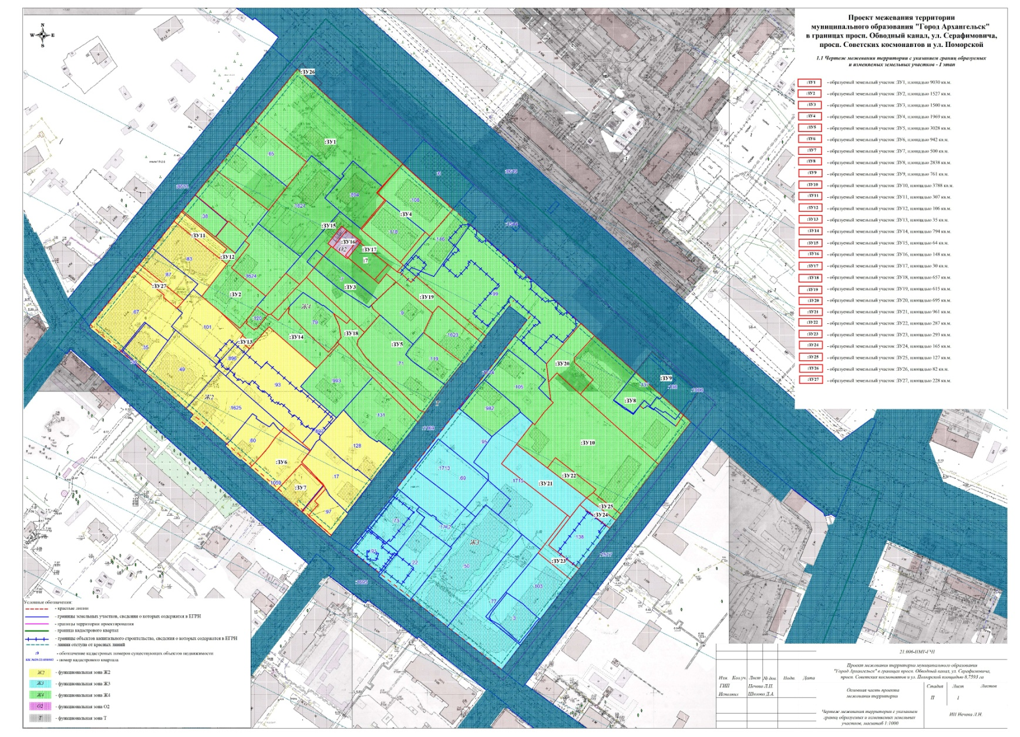
ПРИЛОЖЕНИЕ № 2
к проекту межевания территории муниципального образования "Город Архангельск" в границах
в границах просп. Обводный канал,
ул. Серафимовича, просп. Советских космонавтов
и ул. Поморской площадью 8,7593 га

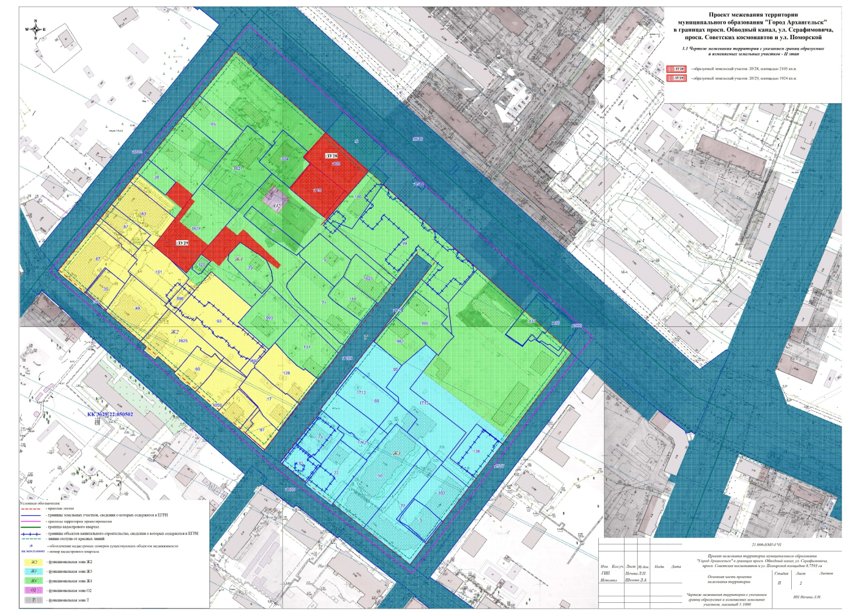
ПРИЛОЖЕНИЕ № 3
к проекту межевания территории муниципального образования "Город Архангельск" в границах
в границах просп. Обводный канал,
ул. Серафимовича, просп. Советских космонавтов
и ул. Поморской площадью 8,7593 га

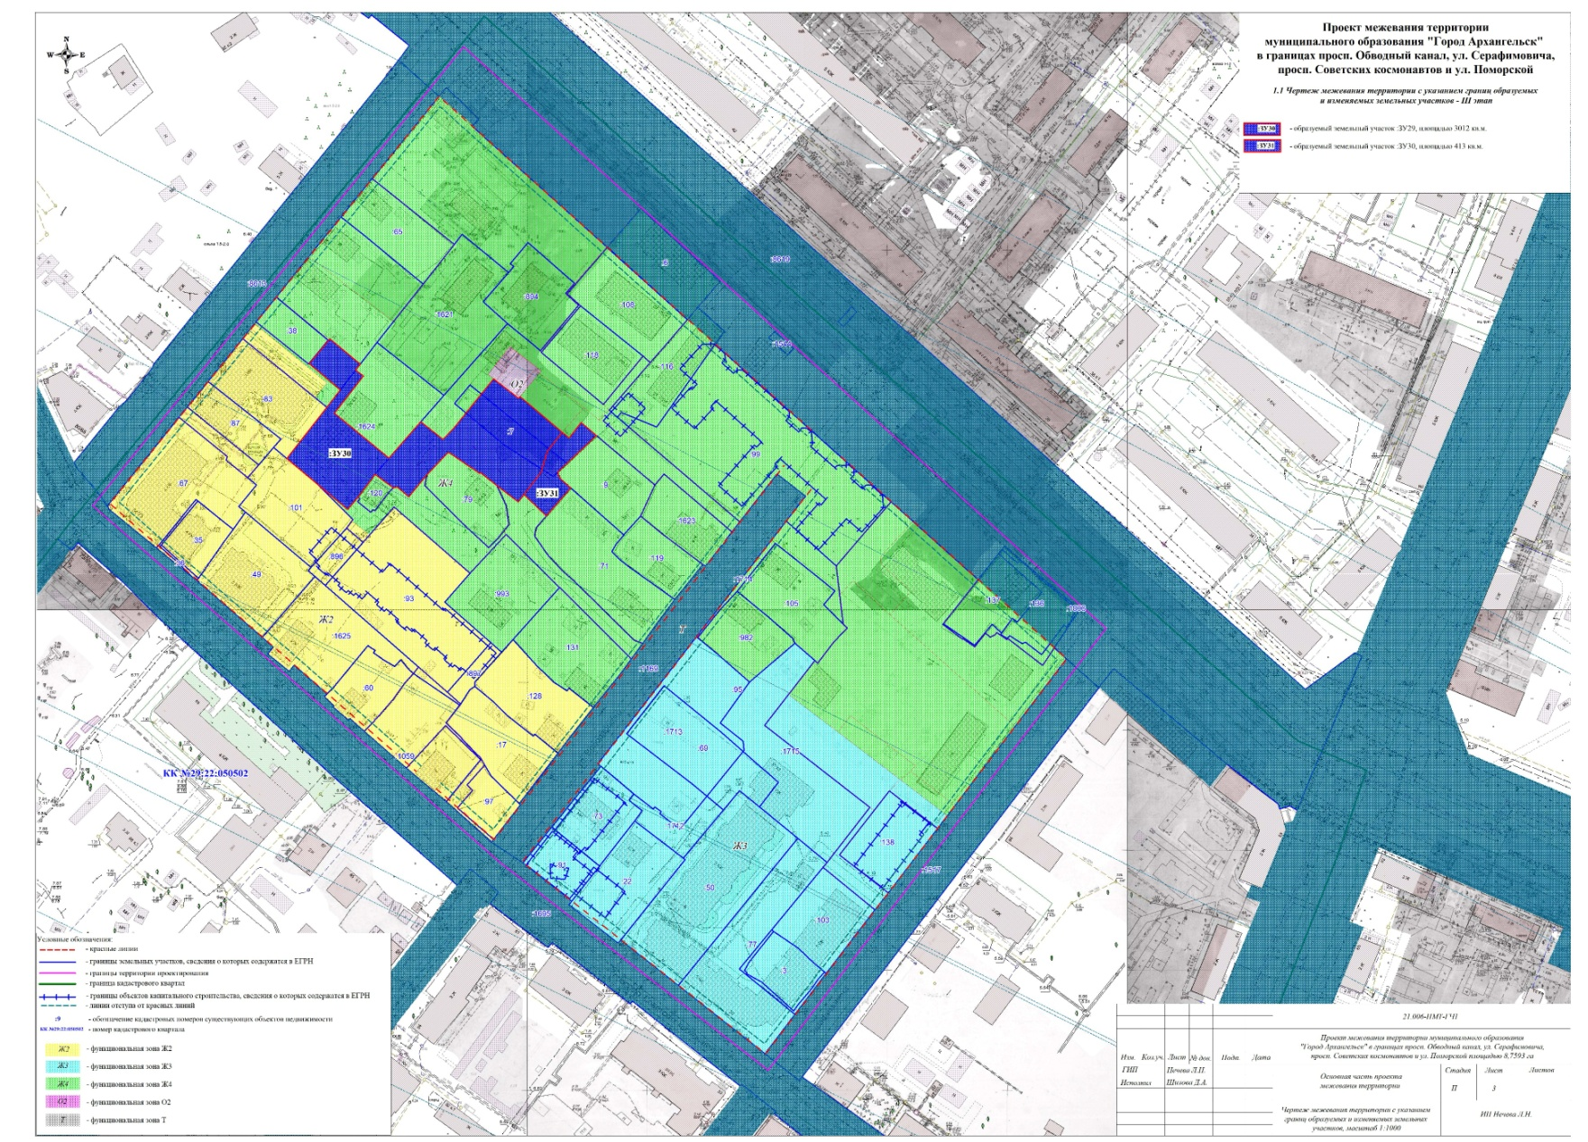
ПРИЛОЖЕНИЕ № 4
к проекту межевания территории муниципального образования "Город Архангельск" в границах
в границах просп. Обводный канал,
ул. Серафимовича, просп. Советских космонавтов
и ул. Поморской площадью 8,7593 га




